问题修复

1、订单详情页优化

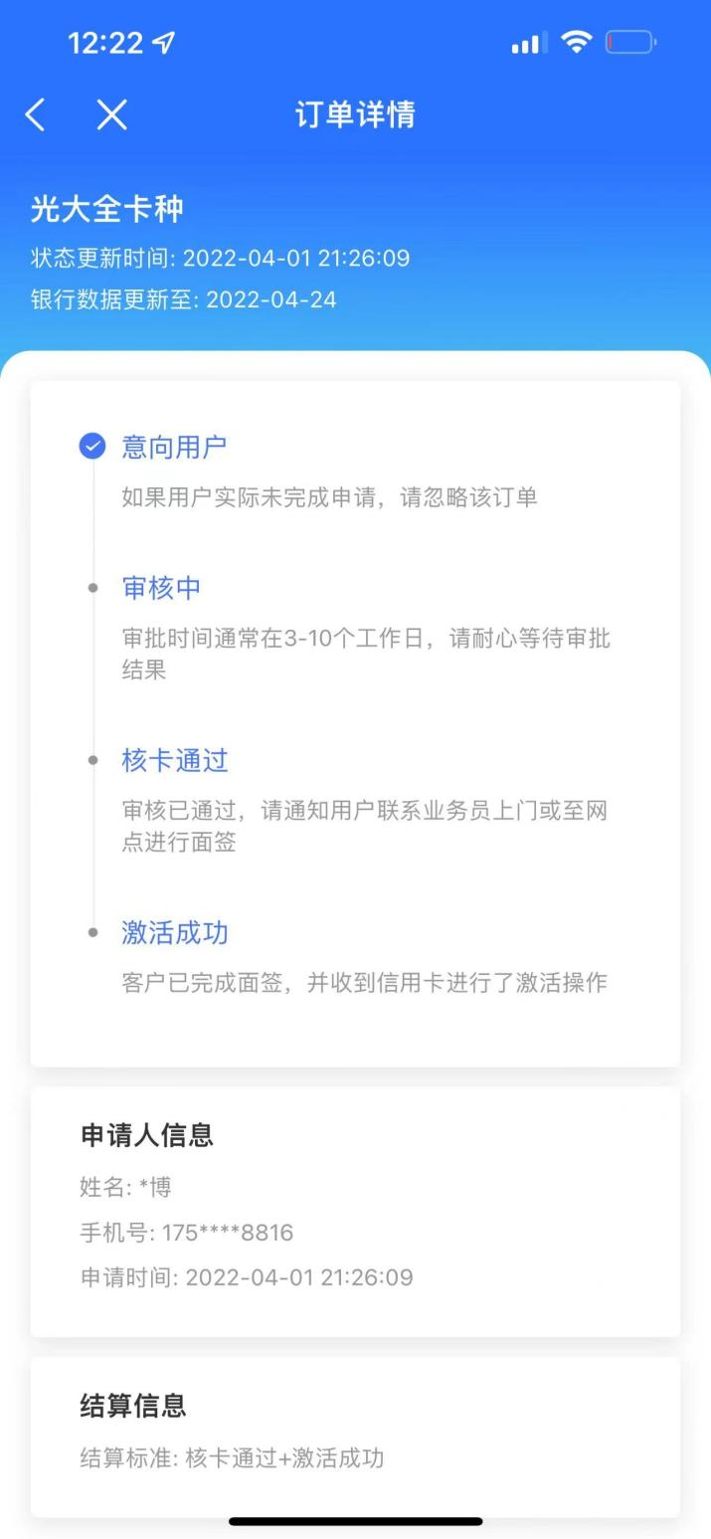

在详情页的状态流转时，当前状态超过最终结算状态时，最终结算状态显示对勾

2、选卡中心，权益查看更多，无法加载内容

3、推广攻略正文两侧留白减少一半

4、我的-团队业绩详情-合作方查询-收益汇总需根据渠道收益汇总开关显示或隐藏

